MANUAL DE USUARIO

índice

información del programa………………………………………………………3

Requisitos del sistema……………………………………………………………4-5

Como utilizar el sistema…………………………………………………………6-14

**INFORMACION DEL SISTEMA**

A continuación, se dará un breve resumen de para que sirve el sistema

Se tiene un sistema de consulta que se darán por medio de métodos GET razliza mediante POSTMAN a un servidor Nodejs que estará conectado a una base de datos realizada en MySQL. En breve se tiene la descripción del problema

En la tienda “El buen samaritano” le solicita realizar una serie de reportes en base a la información que poseen. La empresa ha utilizado un archivo de Excel para guardar todas las operaciones que se generaban en los últimos años.

Se deben de realizar el diseño de la base de datos, cargar datos y la creación de reportes para comprobar la información esta información será consultada desde una API haciendo uso de Postman.

**Reportes**

* Mostrar el cliente que más ha comprado. Se debe de mostrar el id del cliente,

nombre, apellido, país y monto total.

* Mostrar el producto más y menos comprado. Se debe mostrar el id del

producto, nombre del producto, categoría, cantidad de unidades y monto

vendido.

* Mostrar a la persona que más ha vendido. Se debe mostrar el id del

vendedor, nombre del vendedor, monto total vendido.

* Mostrar el país que más y menos ha vendido. Debe mostrar el nombre del

país y el monto. (Una sola consulta).

* Top 5 de países que más han comprado en orden ascendente. Se le solicita

mostrar el id del país, nombre y monto total.

* Mostrar la categoría que más y menos se ha comprado. Debe de mostrar el

nombre de la categoría y cantidad de unidades. (Una sola consulta).

* Mostrar la categoría más comprada por cada país. Se debe de mostrar el

nombre del país, nombre de la categoría y cantidad de unidades.

* Mostrar las ventas por mes de Inglaterra. Debe de mostrar el número del mes

y el monto.

* Mostrar el mes con más y menos ventas. Se debe de mostrar el número de

mes y monto. (Una sola consulta).

* Mostrar las ventas de cada producto de la categoría deportes. Se debe de

mostrar el id del producto, nombre y monto.

**REQUISITOS DEL SISTEMA**

Requisitos previos para ejecutar el programa

**WINDOWS 11**

* Procesador: 1 giga Hertz (GHz) o más rápido con 2 o más núcleos en un procesador de 64 bits compatible o sistema en un chip (SoC).
* Memoria: 4 GB de RAM
* Almacenamiento: dispositivo de almacenamiento de 64 GB o más.
* Firmware del sistema: UEFI, compatible con Arranque seguro. Consulta aquí para obtener información sobre cómo tu PC puede cumplir este requisito.
* TPM: Módulo de plataforma segura (TPM) versión 2.0. Consulta aquí para ver instrucciones sobre cómo se puede habilitar tu PC para que cumpla este requisito.
* Lista de todos los requisitos mínimos del sistema para Windows 11
* Tarjeta gráfica: compatible con DirectX 12 o posterior con controlador WDDM 2.0.
* Resolución de pantalla: pantalla de alta definición (720p) de más de 9" en diagonal, con canal de 8 bits por color.
* Conexión a Internet: para Windows 11 Home se requiere una cuenta de Microsoft y conectividad a Internet.

**MYSQL**

* Un sistema operativo Windows de 32 bits, tal como 9x, Me, NT, 2000, XP, o Windows Server 2003.
* Se recomienda fuertemente el uso de un sistema operativo Windows basado en NT (NT, 2000, XP, 2003) puesto que éstos permiten ejecutar el servidor MySQL como un servicio. Consulte Sección 2.3.12, “Arrancar MySQL como un servicio de Windows”.
* Soporte para protocolo TCP/IP.
* Una copia de la distribución binara de MySQL para Windows, que se puede descargar de http://dev.mysql.com/downloads/. Consulte Sección 2.1.3, “Cómo obtener MySQL”.
* Nota: Si se descarga la distribución a través de FTP, se recomienda el uso de un cliente FTP adecuado que posea la característica de reanudación (resume) para evitar la corrupción de ficheros durante el proceso de descarga.
* Una herramienta capaz de leer ficheros .zip, para descomprimir el fichero de distribución.
* Suficiente espacio en disco rígido para descomprimir, instalar, y crear las bases de datos de acuerdo a sus requisitos. Generalmente se recomienda un mínimo de 200 megabytes.
* También podrían necesitarse los siguientes ítems opcionales:
* Si se planea conectarse al servidor MySQL a través de ODBC, se deberá contar con un driver Connector/ODBC. Consulte Sección 25.1, “MySQL Connector/ODBC”.
* Si se necesitan tablas con un tamaño superior a 4GB, debe instalarse MySQL en un sistema de ficheros NTFS o posterior. Al crear las tablas no debe olvidarse el uso de MAX_ROWS y AVG_ROW_LENGTH. Consulte Sección 13.1.5, “Sintaxis de CREATE TABLE”.

**REQUISITOS WORKBENCH**

* Dual 2 Ghz core del procesador (4 nucleos recomendado)
* 4 gigabytes of RAM (6 gigabytes recomendado).
* Una pantalla de 1024×768 pixels (1280×1024 recomendado).

**REQUISITOS POSTMAN**

* WINDOWS 7 o superior, Navegador o bajar la aplicación

**REQUISITOS VISUAL STUDIO**

* También se admite en Windows 10 en ARM, Windows 10 Enterprise LTSC, Windows Server 2012 y Windows Server 2008 R2 SP1
* En el caso de x86 o AMD64/x64, requiere un procesador de 1,6 GHz o superior
* Requiere 1 GB de RAM (1,5 GB si se ejecuta en una máquina virtual)
* Requiere 1 GB de espacio disponible en el disco duro
* Requiere la resolución de pantalla de 1024 por 768 o superior
* Para obtener la mejor experiencia, use la actualización más reciente de las herramientas de diagnóstico para su versión de Visual Studio.

**REQUISITOS NODE JS**

* Microsoft Visual C++ Redistributable de 64 bits y de 32 bits en función de la configuración del sistema operativo, Visual Studio Express o Node Package Manager (NPM).
* Ejecute el siguiente comando para descargar NPM:
  + npm install – global windows-build-tool

**LEVANTAR EL SISTEMA**

Abriremos nuestro proyecto con visual studio y ejecutamos lo siguiente:

ROJO: abrimos la terminal en visual estudio para que aparezaca en nuestra área de trabajo

ANARANJADO: la terminal nos abrirá en la dirección del proyecto

VERDE: levantamos el sistema con las comando seleccionados

**COMO CONSULTAR**

* Abrimos postman

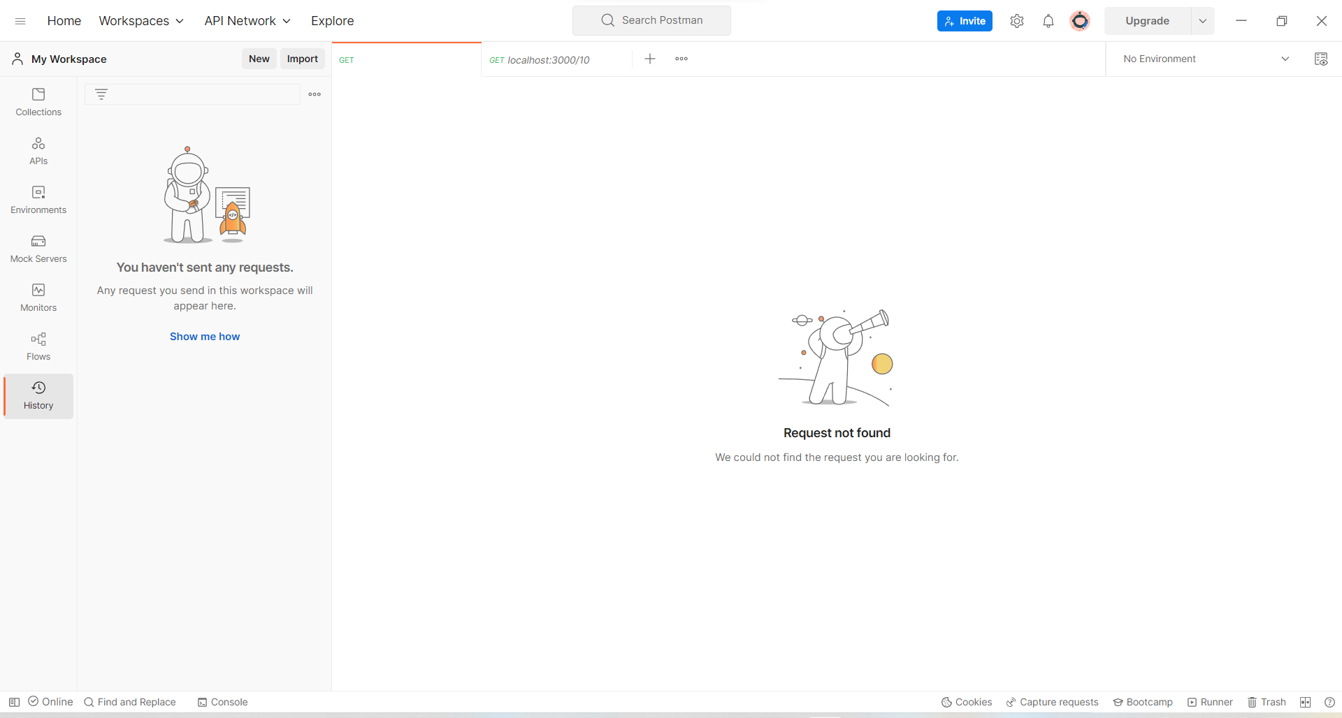

* En la parte superior miramos
  + ANARANJADO: Ingresamos la consulta,
  + ROJO: Enviamos la consulta
  + VERDE: Recibimos la respuesta de la consulta

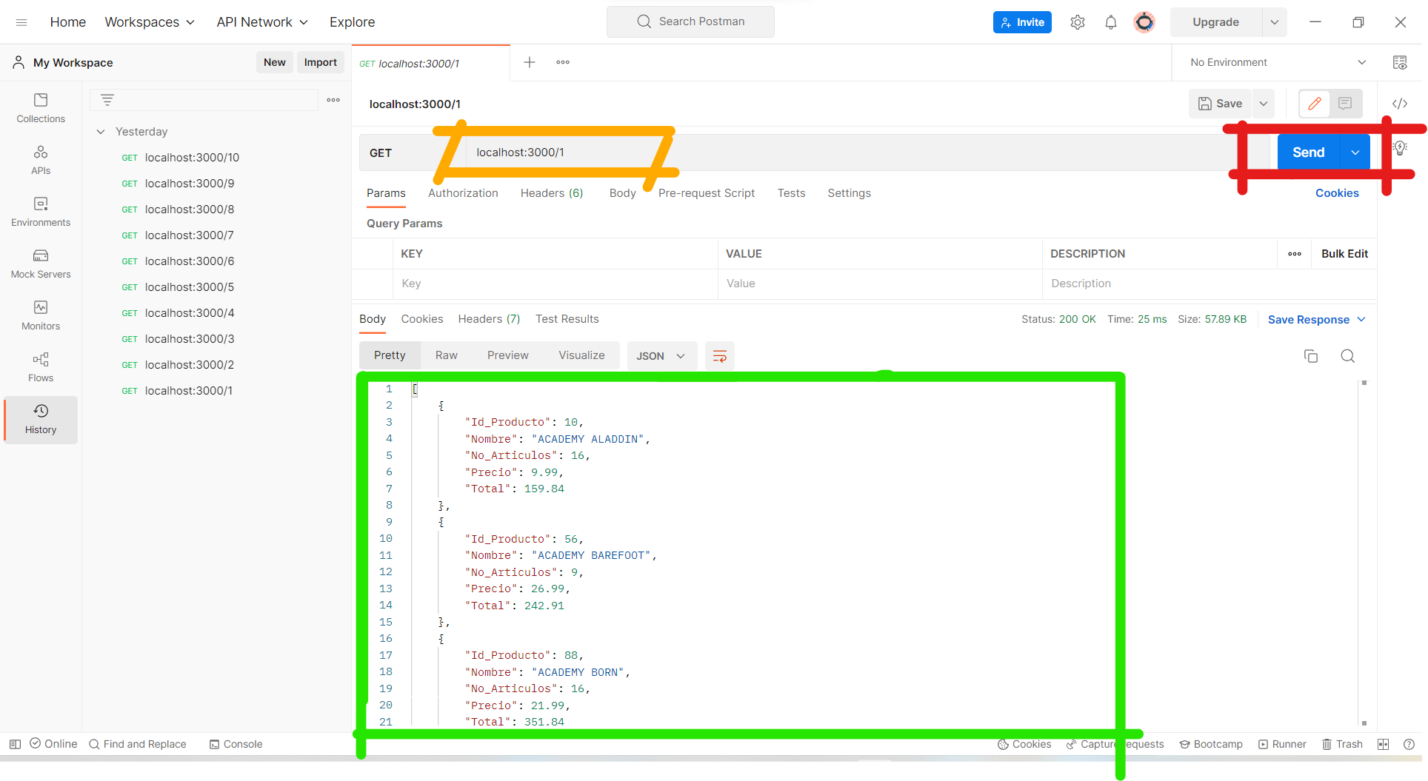

* En la parte verde se tendrán las consultas ya hechas

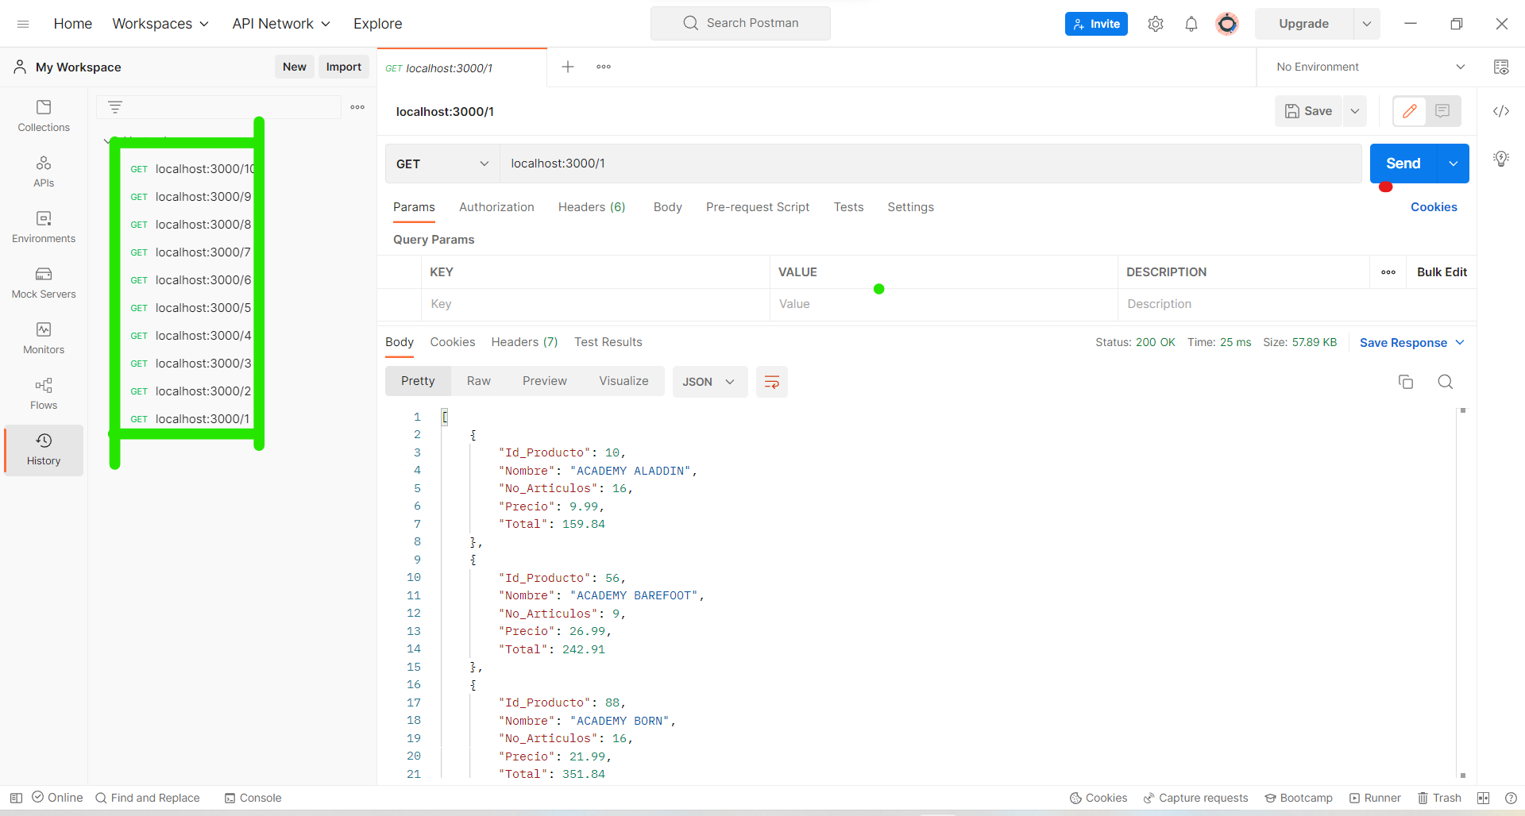

* Solo se seleccionan y se tendrá la respuesta

Para saber el resultado de las respuestas solo colocar localhost:3000/# donde # es el numero de consulta

**RESPUESTAS A LAS CONSULTAS**

1.

[

    {

        "Id_Cliente": 19887,

        "Nombre": "Evelyn",

        "Apellido": "Olson",

        "Pais": "Inglaterra\r",

        "Total": 1894.13

    }

]

2.

[

    {

        "Id_Producto": 28,

        "Nombre": "ACADEMY ANTHEM",

        "Descripcion": "Accion\r",

        "Total_Cantidades": 37,

        "Monto_Vendido": 517.63

    },

    {

        "Id_Producto": 9530,

        "Nombre": "ALADDIN LORD",

        "Descripcion": "Clasicos\r",

        "Total_Cantidades": 1,

        "Monto_Vendido": 9.99

    },

    {

        "Id_Producto": 9214,

        "Nombre": "ALADDIN DAUGHTER",

        "Descripcion": "Accion\r",

        "Total_Cantidades": 1,

        "Monto_Vendido": 9.99

    }

]

3.

[

    {

        "Id_Empleado": 94,

        "Nombre": "Samuel ",

        "Apellido": "Snodgrass",

        "Total": 26956.51

    }

]

4.

[

    {

        "Pais": "Polonia\r",

        "Total": 317023.96

    },

    {

        "Pais": "Rusia\r",

        "Total": 119695.18

    }

]

5.

[

    {

        "Id_Pais": 7,

        "Pais": "Japon\r",

        "Total": 110226.98

    },

    {

        "Id_Pais": 6,

        "Pais": "Alemania\r",

        "Total": 116289.89

    },

    {

        "Id_Pais": 10,

        "Pais": "Inglaterra\r",

        "Total": 116802.63

    },

    {

        "Id_Pais": 8,

        "Pais": "Rusia\r",

        "Total": 119224.4

    },

    {

        "Id_Pais": 5,

        "Pais": "Francia\r",

        "Total": 122133.02

    }

]

6.

[

    {

        "Descripcion": "Extrajeros\r",

        "No_Articulos": 7920,

        "Total": 155199.8

    },

    {

        "Descripcion": "Drama\r",

        "No_Articulos": 7066,

        "Total": 143439.34

    }

]

7.

[

    {

        "Categoria": "Documentales\r",

        "Pais": "Alemania\r",

        "MAX_MIN_Articulos": 459

    },

    {

        "Categoria": "Musica\r",

        "Pais": "Alemania\r",

        "MAX_MIN_Articulos": 310

    },

    {

        "Categoria": "Viajes\r",

        "Pais": "Australia\r",

        "MAX_MIN_Articulos": 471

    },

    {

        "Categoria": "Horror\r",

        "Pais": "Australia\r",

        "MAX_MIN_Articulos": 368

    },

    {

        "Categoria": "Animacion\r",

        "Pais": "Canada\r",

        "MAX_MIN_Articulos": 483

    },

    {

        "Categoria": "Horror\r",

        "Pais": "Canada\r",

        "MAX_MIN_Articulos": 359

    },

    {

        "Categoria": "Extrajeros\r",

        "Pais": "Chile\r",

        "MAX_MIN_Articulos": 443

    },

    {

        "Categoria": "Clasicos\r",

        "Pais": "Chile\r",

        "MAX_MIN_Articulos": 338

    },

    {

        "Categoria": "Clasicos\r",

        "Pais": "China\r",

        "MAX_MIN_Articulos": 454

    },

    {

        "Categoria": "Horror\r",

        "Pais": "China\r",

        "MAX_MIN_Articulos": 339

    },

    {

        "Categoria": "Documentales\r",

        "Pais": "Estados Unidos\r",

        "MAX_MIN_Articulos": 4006

    },

    {

        "Categoria": "Drama\r",

        "Pais": "Estados Unidos\r",

        "MAX_MIN_Articulos": 3409

    },

    {

        "Categoria": "Familia\r",

        "Pais": "Francia\r",

        "MAX_MIN_Articulos": 431

    },

    {

        "Categoria": "Ciencia Ficcion\r",

        "Pais": "Francia\r",

        "MAX_MIN_Articulos": 337

    },

    {

        "Categoria": "Nuevo\r",

        "Pais": "Inglaterra\r",

        "MAX_MIN_Articulos": 408

    },

    {

        "Categoria": "Ciencia Ficcion\r",

        "Pais": "Inglaterra\r",

        "MAX_MIN_Articulos": 322

    },

    {

        "Categoria": "Documentales\r",

        "Pais": "Japon\r",

        "MAX_MIN_Articulos": 382

    },

    {

        "Categoria": "Animacion\r",

        "Pais": "Japon\r",

        "MAX_MIN_Articulos": 293

    },

    {

        "Categoria": "Clasicos\r",

        "Pais": "Polonia\r",

        "MAX_MIN_Articulos": 443

    },

    {

        "Categoria": "Familia\r",

        "Pais": "Polonia\r",

        "MAX_MIN_Articulos": 346

    },

    {

        "Categoria": "Extrajeros\r",

        "Pais": "Rusia\r",

        "MAX_MIN_Articulos": 417

    },

    {

        "Categoria": "Clasicos\r",

        "Pais": "Rusia\r",

        "MAX_MIN_Articulos": 320

    }

]

8.

[

    {

        "Mes": 1,

        "Total": 23519

    },

    {

        "Mes": 2,

        "Total": 24837.57

    },

    {

        "Mes": 3,

        "Total": 25417.36

    },

    {

        "Mes": 4,

        "Total": 24633.76

    },

    {

        "Mes": 5,

        "Total": 23470.27

    },

    {

        "Mes": 6,

        "Total": 26132.2

    },

    {

        "Mes": 7,

        "Total": 24917.54

    },

    {

        "Mes": 8,

        "Total": 23974

    },

    {

        "Mes": 9,

        "Total": 23417.3

    },

    {

        "Mes": 10,

        "Total": 27114.37

    },

    {

        "Mes": 11,

        "Total": 27395.47

    },

    {

        "Mes": 12,

        "Total": 23573.85

    }

]

9.

[

    {

        "Mes": 10,

        "Total": 206283.36

    },

    {

        "Mes": 12,

        "Total": 196948.13

    }

]

10.

[

    {

        "Id_Producto": 10,

        "Nombre": "ACADEMY ALADDIN",

        "No_Articulos": 16,

        "Precio": 9.99,

        "Total": 159.84

    },

    {

        "Id_Producto": 56,

        "Nombre": "ACADEMY BAREFOOT",

        "No_Articulos": 9,

        "Precio": 26.99,

        "Total": 242.91

    }

]

**Nota: En la respuesta 10 solo se copiaron los dos primeros en total da mas de 600 resultados**